Здоровьесберегающие технологии в начальной школе по методике доктора В.Ф. Базарного

В своей педагогической практике я использую методику доктора В. Ф. Базарного. Здоровье - самое главное богатство человечества. Здоровье лежит в основе благополучия любого человека. Только здоровый человек в полной мере может стать творцом своей судьбы, добиться успехов в личной жизни. Но ни для кого не секрет, что в последние годы состояние здоровья детей катастрофически ухудшается. Обучение и здоровье находятся в тесной связи, поэтому наша школа поставила перед собой задачу ориентации школьной образовательной программы на сохранение здоровья детей, их полноценного и всестороннего развития. Для этого нужно строить весь учебный процесс так, чтобы дети, приобретая знания, не теряли здоровья. В этом помогает программа «Развивающие здоровье принципы конструирования учебно-познавательной деятельности» доктора медицинских наук Владимира Базарного. Буквально несколько слов об авторе этой замечательной программы.
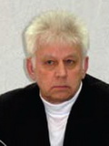Базарный Владимир Филиппович –ученый, врач, хирург – офтальмолог, доктор медицинских наук и педагог - новатор, руководитель Московской областной лаборатории физиолого – здравоохранительных проблем образования. Более 30 лет посвятил решению судьбоносной для России проблемы – предотвращению демографической катастрофы страны путем сохранения и укрепления здоровья подрастающих поколений. Его разработки признаны научным открытием, защищены патентами, одобрены Минздравом, утверждены Правительством, дают гарантированный результат улучшения и повышения уровня успеваемости и эффективности учебного процесса.
Методика В. Базарного называется «Обучение в режиме сенсорной свободы и психомоторного раскрепощения». Ее целью является воспитание здоровых, духовно и физически развитых детей. Эта цель достигается посредством реализации следующих задач:
- Увеличение двигательной активности ребенка на уроке.
- Включение в учебный процесс упражнений по тренировке зрения.
- Развитие творческого воображения.

Целью модели подвижного урока является создание здоровьесберегающих условий обучения на уроке через увеличение двигательной активности.
Задачи модели подвижного урока:
- Осуществление оптимальной двигательной активности учащихся на уроке;
- Соблюдение режима динамических поз для оптимизации функционального состояния организма и сохранение работоспособности учащихся на уроке;
- Организация здоровьесберегающей функции урока через проведение физкультминуток и оздоровительных пауз.

Рассмотрим основные принципы технологии В. Базарного. С чего начинается обучение по системе доктора Базарного? Прежде всего, учебные занятия проводятся в режиме смены динамических поз, для чего используется специальная ростомерная мебель с наклонной поверхностью – парты и конторки. Часть урока учащийся сидит за партой, а другую часть – стоит за конторкой. Тем самым сохраняется и укрепляется его телесная вертикаль, позвоночник, осанка – основа энергетики человеческого организма. Свободное стояние предполагает отсутствие напряжения, равномерную нагрузку на обе ноги, симметричное положение предплечий, углов лопаток. Стояние облегчает работу сердца и лёгких, снимает «синдром склонённой головы» при позе «сидя», улучшает кровоток головного мозга, снижая тем самым скорость утомления зрительного анализатора, сохраняя его оптимальную работоспособность и нормальное функционирование.
Режим «динамической смены поз» повышает общую сопротивляемость организма к инфекционным заболеваниям, осуществляется профилактика близорукости, обеспечивается оптимальное функциональное состояние сердечно-сосудистой системы организма, стабилизируются процессы возбуждения и торможения в центральной нервной системе.
Задача педагога – изначально предоставить детям свободу выбора. Это самый главный момент режима динамических поз. В целом этот режим существенно повышает психическую активность детей, в том числе их познавательные способности.

Девяносто процентов всей информации об окружающем мире человек получает с помощью органов зрения. Нагрузка на глаза у современного ребёнка огромная, а отдыхают они только во время сна. Гимнастика для глаз полезна всем в целях профилактики нарушений зрения. В процессе урока для разминок и упражнений на мышечно – телесную и зрительную координацию, а также на развитие внимания и быстроты реакции используются офтальмотренажеры «Бегущие огоньки», которые представляют собой плакаты-схемы зрительных траекторий в максимально возможную величину, которые могут быть размещены на одной из боковых стен или на потолке. Упражнения сочетают в себе движения глазами, головой и туловищем. Базируются на зрительно – поисковых стимулах, которые несут в себе активизирующий заряд для всего организма. Результатами таких упражнений являются развитие общей и зрительной координации, развитие зрительно-моторной реакции. Занимают все эти упражнения не более 3-4 –х минут урока.

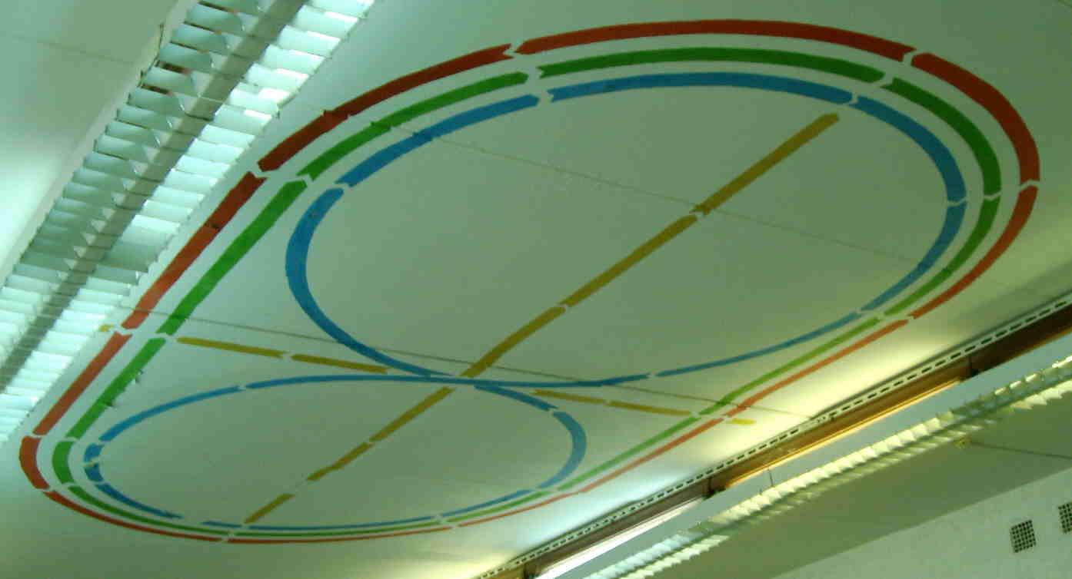

Важнейшая особенность всех уроков состоит в том, что они проводятся в режиме движения наглядного учебного материала, постоянного поиска и выполнения заданий, активизирующих детей. Для этого используются карточки с заданиями и возможными вариантами ответов, которые могут оказаться в любой точке класса и которые дети должны найти и использовать в своей работе. Учащиеся ищут карточки, тем самым переключают зрение с ближнего на дальнее расстояние и наоборот.
В процессе овладения письмом применяются специальные художественно – образные каллиграфические прописи и уникальные ручки - самоучки с держателями и с ограничителями для пальцев (есть ручки как для правшей, так и для левшей), формирующие художественное чувство и развивающие психомоторную систему «глаз – рука». Только освоив предварительно эти прописи, дети переходят к освоению собственно буквенного письма. В 1 классе дети пишут перьевыми ручками. По методике Базарного, ребенок должен писать под ритм своего сердца. Так формируется каллиграфический почерк, нет нажима при письме. К 3 классу каллиграфия учащихся становится более устойчивой, хотя их почерк ещё далеко не сформировался, но можно наблюдать стойкие орфографические навыки.
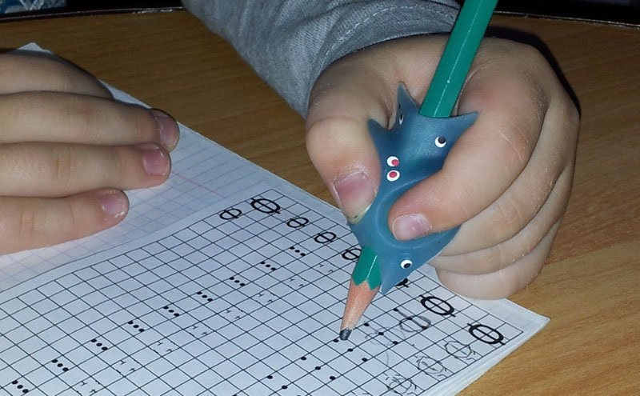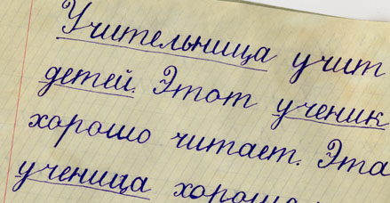
Обязательным и важнейшим учебно – воспитательным предметом В.Ф. Базарного является хоровое пение. Все дети моего класса посещают школьный хор « Радуга». Пение – мощное средство гармонизирования нервной системы и психики, профилактики заболеваний голосового аппарата и органов дыхания у детей. Оно несет в себе не только художественно- эстетические начала. В хоре голоса детей сливаются, рождая чувство согласия в главном, растворяя мелкие несогласия, которые возникают в жизни. Это чувство общности людей рождает атмосферу творчества и сотрудничества, способность трудиться в команде. Хоровое пение снимает стресс, дает учащемуся расслабиться.
У каждого учащегося моего класса рядом с его рабочим местом находится коврик для массажа подошвенной поверхности стопы.
Ноги учащихся находятся на коврике, что уменьшает вероятность развития комбинированного плоскостопия. Массаж стоп имеет оздоравливающий эффект на весь организм в целом, т.к. на стопе имеется проекция всех органов. Детям очень нравится ходить по массажным коврикам, по дорожке здоровья. Им все это приносит огромную пользу и удовольствие. На ковриках они не просто стоят, а выполняют упражнения перекатывания с пяточки на носочек. Это так легко, просто, доступно, результативно.
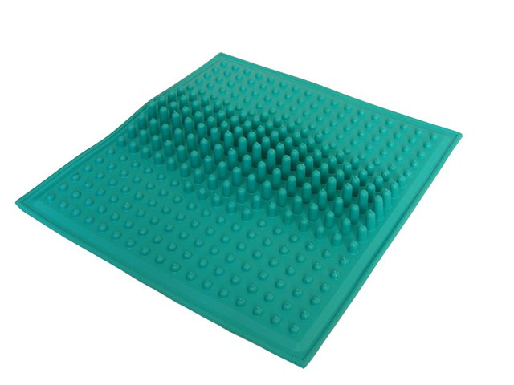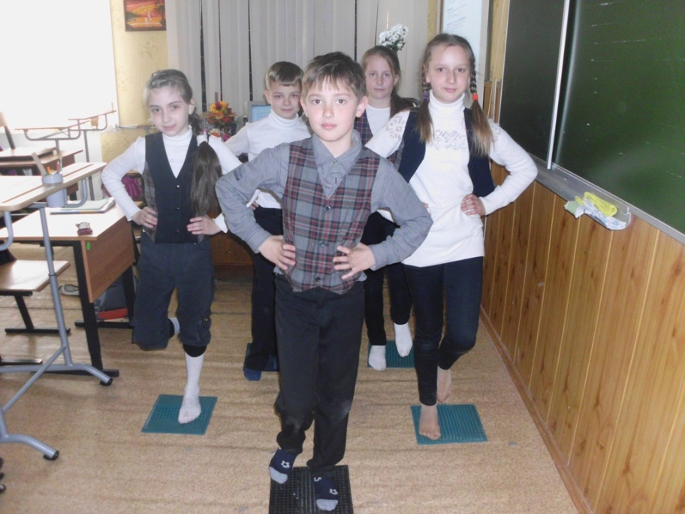
Обязательным моментом на уроках должна являться пальчиковая гимнастика. Известный педагог В.А. Сухомлинский сказал: "Ум ребенка находится на кончиках его пальцев", "Рука – это инструмент всех инструментов", заключал еще Аристотель. Эти выводы не случайны. Тонкие движения пальцев рук положительно влияют на развитие детской речи. Учащиеся учатся концентрировать свое внимание и правильно его распределять. Развивается память детей, так как они учатся запоминать определенные положения рук и последовательность движений. Ну, и в конце - концов, после всех этих упражнений кисти и пальцы рук станут сильными, подвижными, гибкими. А это так поможет в дальнейшем при письме!

Один из важнейших моментов в данной методике - применение динамических пауз в течение дня. Динамическая пауза - активный отдых учащихся, в том числе на свежем воздухе. Динамические паузы создают благоприятную атмосферу, снимают напряжение, способствуют сотрудничеству детей.
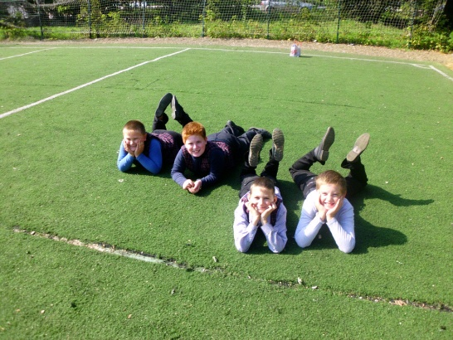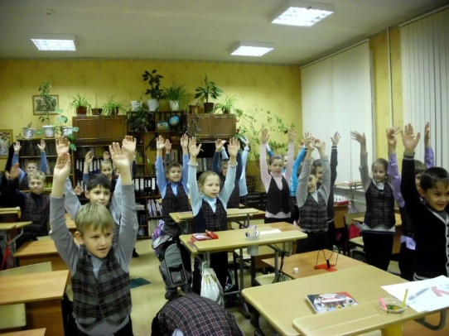
Наличие комнатных растений в классной комнате. Они не только украшают кабинет, делают его уютным, но и положительно влияют на здоровье детей. В кабинетах много мебели, многие меняют деревянные окна на пластиковые. Всё это выделяет вредные вещества, соединения которых приносят вред здоровью. Экологически неблагоприятная обстановка помещений, в которых мы находимся, может вызвать легкое недомогание, головокружение, может появиться утомляемость и раздражительность. Человеку нужно восстановить прерванную связь с природой, а это значит окружить себя растениями. Комнатные растения способны отфильтровать или преобразовать ядовитые вещества и улучшить воздух в комнате, поэтому в моем кабинете растений много. Все растения в классе не случайны. Есть растения, которые являются фильтрами для очищения воздуха, есть растения, которые убивают болезнетворные бактерии.

Применение методики В.Ф.Базарного дало положительные результаты в профилактике заболеваний учащихся уже после первого года её использования. В 3 раза сократилось заболеваемость детей, а во время эпидемии ОРВИ мои дети не болели, здоровье детей значительно улучшилось. Они активны, работоспособны, лучше усваивают учебный материал и значительно опережают своих ровесников в росте.
Организация процесса обучения на здоровьесберегающей основе - это творческий акт, который требует знаний психологии, физиологии и гигиены, изучения индивидуальных особенностей детей. С этой целью необходимо не только соблюдать санитарно-гигиенические требования к организации учебного процесса, но и совершенствовать педагогические технологии и режим школьного обучения.
Хочется подвести итоговую черту словами В.А.Сухомлинского о том, что к школьнику нужно относиться не как к сосуду, который предстоит наполнить информацией, а как к факелу, который необходимо зажечь.

Анализ работы показывает, что использование здоровьесберегающих технологий в учебном процессе позволяет более успешно адаптироваться в образовательном и социальном пространстве, раскрыть свои творческие способности, а педагогу эффективнее управлять познавательной деятельностью учащихся, сохраняя и укрепляя здоровье детей. И, хотя традиционно считается, что основная задача школы – дать необходимое образование, я считаю, что не менее важная задача – сохранить в процессе обучения здоровье детей. Здоровые дети – это залог успешного обучения. Принцип «Не навреди!» должен стать основополагающим в работе каждого педагога.

